Санкт-Петербургский политехнический университет Петра Великого

Институт компьютерных наук и технологий

**Высшая школа интеллектуальных систем и суперкомпьютерных технологий**

**ЛАБОРАТОРНАЯ РАБОТА №5**

**«Кодирующие и декодирующие преобразователи»**

по дисциплине «Архитектура вычислительных систем»

Выполнил

студент гр. 3530903/80001 А. В. Шильникова

Руководитель Н. М. Вербова

«___» __________ 2020 г.

Санкт-Петербург

2020

Цель работы: изучение принципов действия цифро-аналоговых и аналого-цифровых преобразователей.

1. Синтезировать АЦП параллельного преобразования.

Для синтезирования АЦП с n-разрядным выходным каналом необходимо 2^n-1 компараторов и D-триггеров.

|  |  |  |  |  |  |  |
| --- | --- | --- | --- | --- | --- | --- |
| Uвх | Десятичный эквивалент | Состояние компараторов | | | Двоичное число | |
| X0 | X1 | X2 | Y0 | Y1 |
| 0 | 0 | 0 | 0 | 0 | 0 | 0 |
| 1 | 1 | 0 | 0 | 1 | 0 | 1 |
| 2 | 2 | 0 | 1 | 1 | 1 | 0 |
| 3 | 3 | 1 | 1 | 1 | 1 | 1 |

Y0 = $\overline{X0}$ X1 X2 + X0 X1 X2 = X1 X2

Y1 = $\overline{X0}$ $\overline{X1}$ X2 + X0 X1 X2 = X2 ( + X0 X1)

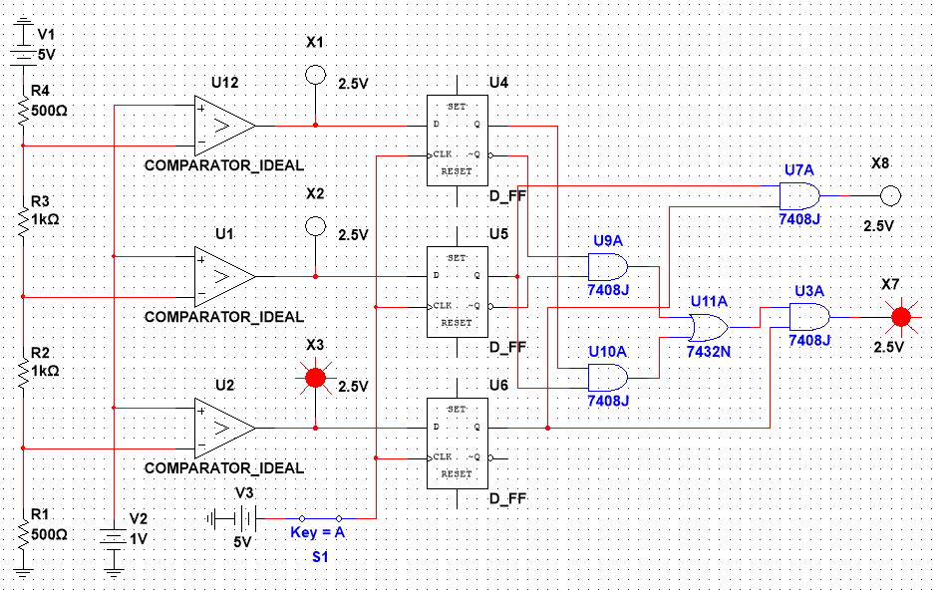

2. Синтезировать АЦП последовательного преобразования

АЦП последовательного преобразования состоит из сдвигового 4-х разрядного регистра, который представляет память АЦП, ЦАП R-2R лестничного типа и управляющее устройство на основе 5-ти переключателей, реагирующих на входящее напряжение.

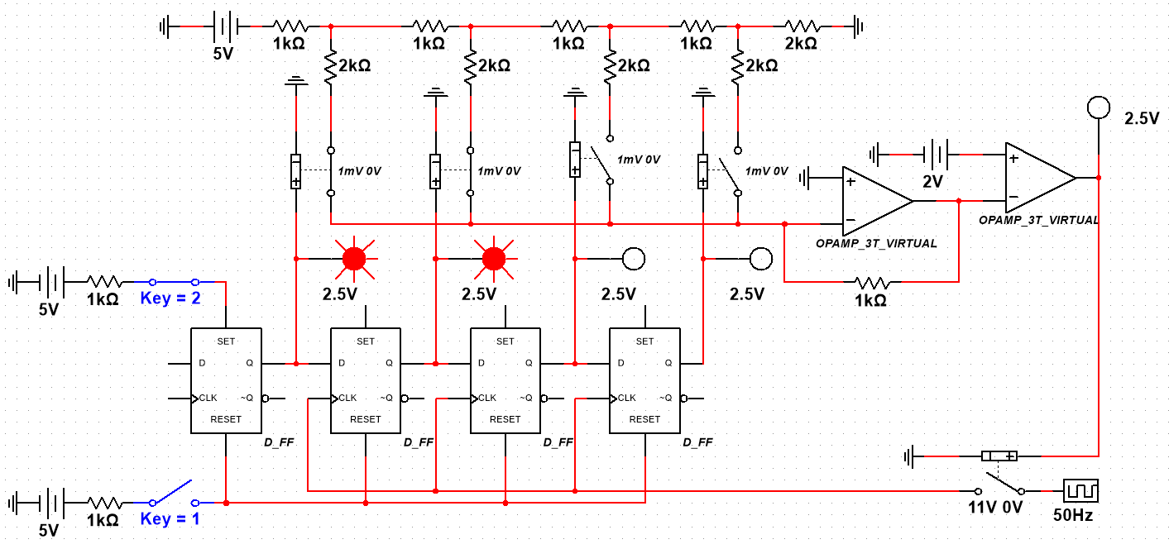

Вывод

В ходе проделанной лабораторной работы был изучен принцип работы АЦП параллельного преобразования и АЦП последовательного приближения и синтезированы схемы 2-х разрядных преобразователей.